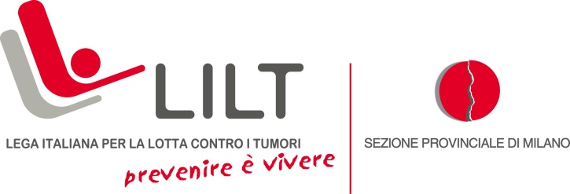

COMUNICATO STAMPA

#ilditorosa Lilt Milano e Cattelan contro il tumore al seno
Il fiocco rosa, simbolo internazionale della lotta contro il tumore al seno,
veste il “Dito” di Maurizio Cattelan in Piazza Affari

Milano, 7 ottobre 2015. Un gesto forte e irriverente per dire no al tumore al seno. È con questo spirito che la Lega per la Lotta contro i Tumori di Milano il 7 ottobre vestirà L.O.V.E., opera dell’artista Maurizio Cattelan comunemente nota come il “Dito”, con l’ormai famoso fiocco rosa, simbolo internazionale della lotta contro il carcinoma mammario. La scultura oggi alle 10.30 è stata presentata alla cittadinanza in questa nuova veste. L’arte si mette, quindi, a servizio della prevenzione per lanciare un messaggio provocatorio, per ribadire insieme a LILT Milano che non bisogna mai abbassare la guardia.

“Con questa iniziativa vogliamo lanciare un messaggio di sfida contro il tumore al seno. Abbiamo pensato a un’immagine inequivocabile per colpire e attirare l’attenzione di tutti su questo tema”, afferma il professor Marco Alloisio, presidente della Lilt di Milano. “Siamo, quindi, orgogliosi e grati al Comune di Milano e a Maurizio Cattelan per averci concesso di appropriarci temporaneamente di un simbolo, come la scultura L.O.V.E, per aiutarci a diffondere la cultura della prevenzione e della diagnosi precoce. Ogni anno solo in Italia si stima che siano circa 48mila i nuovi casi di cancro alla mammella. Ma il tumore al seno si può e si deve sconfiggere. LILT Milano è da sempre in prima linea nella lotta contro questa neoplasia sensibilizzando la popolazione femminile a prendersi cura di sé attraverso diverse iniziative e in tanti modi. Questo particolare connubio dell’arte con la prevenzione rientra, infatti, nelle attività che la Sezione Milanese di LILT ha organizzato per il mese di ottobre in occasione della Campagna Nastro Rosa”.

“Arte pubblica e salute: in apparenza un binomio privo di collegamenti immediati, ma in realtà un progetto che comincia a funzionare in vari luoghi della Città, dichiara l’Assessore alla Cultura del Comune di Milano Filippo Del Corno. Oltre a questa bella iniziativa, ricordiamo anche l’opera di Kounellis installata nell’atrio della Mangiagalli alcuni mesi orsono, per sottolineare come l’arte e la bellezza possono accompagnare ogni momento della vita accrescendone il senso e la profondità”.

Il fiocco rosa addobberà il “Dito” fino alla fine del mese di ottobre. Ma non solo. La forza dirompente dell’immagine, raffigurante la scultura del grande artista vestita dal fiocco rosa, è stata riprodotta anche su un numero limitato di shopper che si potranno trovare in esclusiva nello store Excelsior da ANTONIA in Galleria del Corso 2 a Milano, vero e proprio punto di riferimento per gli amanti della moda e del buon gusto. Excelsior devolverà l’intero ricavato della vendita delle shopper a Lilt Milano per finanziare le attività di prevenzione e diagnosi precoce del tumore al seno.

Simona De Giuseppe
Comunicazione, Relazioni Esterne e Ufficio Stampa LILT - Sezione Provinciale di Milano
tel. 02 49521134
cell. 3479180301
s.degiuseppe@legatumori.mi.it

